Tehnična specifikacija zajema zelenih površin – PRILOGA 6

Namen zajema zelenih površin
Osnovni namen projekta je zajem podatkov o objektih zelenih površin, ki jih potrebuje predvsem Komunalna direkcija pri svojem uspešnem upravljanju z zelenimi površinami v Mestni občini Maribor. Pri zajemu je potrebno upoštevati izkušnje iz zajemov zelenih površin v letih 2005, 2006 in 2007. Grafična osnova za popis zelenih površin so objekti, ki so geodetsko posneti in jih Služba za GIS in obdelavo podatkov vodi v Lokalni topografski bazi. S tem grafični podatki pridobijo dodano vrednost, saj bodo uporabljeni tudi za gospodarjenje z zelenimi površinami.

Namen zajema zelenih površin je, da se na celotnem območju Mestne občine Maribor, kjer obstajajo podatki Lokalne topografske baze popišejo/zajamejo še vsi potrebni podatki za zelene površine na objekt natančno in da se na območjih, kjer ni potrebe po zelo natančnih podatkih zajamejo podatki o zelenih površinah na območje natančno (sumarni podatki).

Z zajemom zelenih površin bo nastal kataster zelenih površin za Mestno občino Maribor, ki je bil predviden že za leto 2002 v odloku o zelenih površinah v Mestni občini Maribor.

Objektni cilji
Glavni cilji zajema zelenih površin so predvsem naslednji:
- Ureditev območij zelenih površin – usklajevanje obstoječih grafičnih podatkov o območjih zelenih površin s SGISOP in KD in lokacijska določitev območij zajema
- Priprava podatkov za terenski zajem
- Zajem podatkov o zelenih površinah na območju, kjer so podatki lokalne topografske baze
- Pregled območij zelenih površin zunaj območij LTB
- Ureditev podatkov terenskega zajema
  - ureditev grafičnih podatkov – dodatni zajem, kjer LTB ni ažuren
- Priprava podatkov zelenih površin iz LTB na območjih, kjer še ni bilo popisa (samo objekti, brez atributov zelenih površin)
- Integracija podatkov v v informacijski sistem za vodenje in vzdrževanje javnih zelenih površin

Vsebina zajema zelenih površin

Zajemajo se podatki o objektih zelenih površin znotraj območij, ki so na spodnji sliki. V minulih letih so bili zajeti podatki zelenih površin na naslednjih območjih: Mestni park, Lent, Slomškov Trg in Magdalenski park. Na ostalih območjih je potreben zajem zelenih površin.
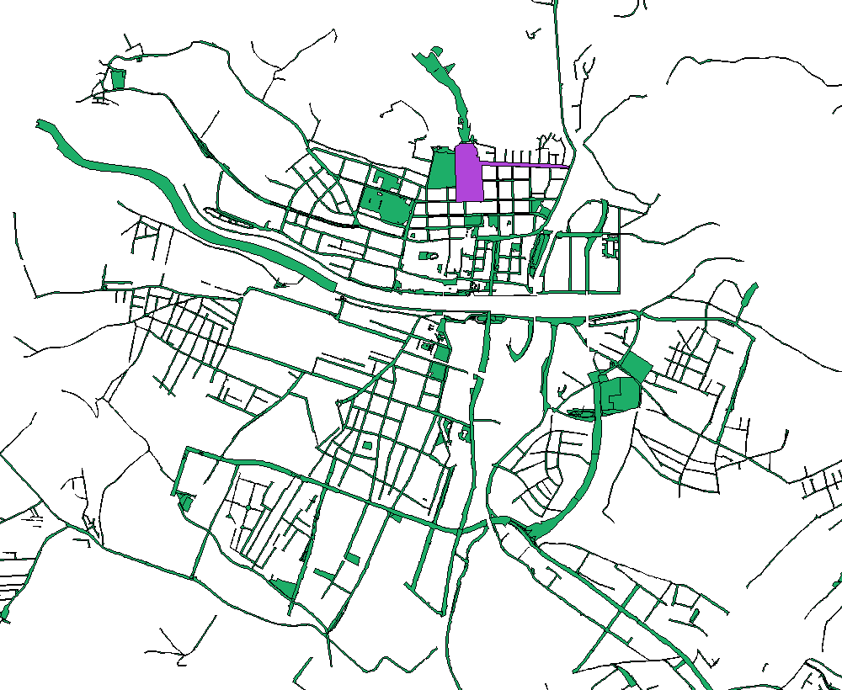
Slika 1: Območja zelenih površin v MOM

Podrobno območje zajema Zelenih površin se določi naknadno v pogodbi.

Zajema se podatke naslednjih objektov:
- rastlinski material
  - grmovnice
  - vrtnice
  - trajnice
  - trata
  - sezonsko cvetje
  - obvodne in močvirske rastline
  - obešanke
ovijalka
- drevesa
- urbana oprema
  - klop
  - miza
  - stojalo za kolo
  - kontejner za pasje iztrebke
  - ograje
  - luči
  - koš za smeti
  - tabla
  - javne sanitarije
  - otroška igrala
  - konfini
  - korito
- arhitekturni elementi
  - pot
  - korito struge
  - drenažnik
  - robnik
  - fontane in vodometi
  - most, pomol
  - vodna površina

Posebni pogoji pri zajemu zelenih površin
Izvajalec pri zajemu zelenih površin zagotovi sodelovanje strokovnjaka na področju zelenih površin.

Grafični podatki
Grafični podatki zelenih površin (lokacije točkovnih, linijskih in poligonskih objektov) se prevzamejo iz lokalne topografske baze. Lokacijski podatki se ne spreminjajo razen v primeru, da se na terenu ugotovi večje odstopanje (več kot 1m). V kolikor se na terenu ugotovi, da kak objekt manjka v grafiki, se le ta zajame na terenu z natančnostjo do 0,5m. Tem objektom se dodeli atributni podatek, ki določa, da so bili objekti zajeti v fazi terenskega zajema zelenih površin (drugačna lokacijska natančnost kot podatki lokalne topografske baze).

Atributni podatki
Za vse objekte zelenih površin je potrebno zajeti/popisati atributne podatke, ki so podani v prilogi Priloga_zajem_ZP.doc

Iz popisnega obrazca je razvidno, da je potrebno za vsak objekt:
- zajeti točno določene atributne podatke (npr. tip, vrsta, stanje,...), pri čemer imajo atributi različne zaloge vrednosti glede na tip objekta
- fotografija objekta

Rezultati projekta
Pričakovani rezultati zajema zelenih površin so naslednji:
- Urejen in dopolnjen sloj območij zelenih površin
  - sumarni atributni podatki zelenih površin
- Podatki o objektih zelenih površin v podatkovnem jedru Urban in integrirani v informacijski sistem za vodenje zelenih površin
  - grafika – če obstaja se prevzame iz Lokalne topografske baze, če ne obstaja se zajame
  - atributni podatki zelenih površin
  - fotografije
- Poročilo zajema zelenih površin

Id objekta |  | datum zajema: |  |  | popisovalec: |  |  | št. fotografije:
GRAFIKA | a) ustreza b) potrebna majhnih sprememb c) potrebna večjih sprememb d) ne ustreza
OPOMBE
TIP | klop |  | miza | stojalo za kolo |  | kontejner za pasje iztrebke | ograje |  | luči
VRSTA | - les  - kovina  - beton  - premična  - nepremična |  | a) magdalenska | a) kovinsko-enostransko  b) kovinsko-dvostransko  c) kovinsko-naslonjalo  d) kovinsko-ključavnica  e) betonska kolesnica  f) ostala |  | a) robidog  b) dvodelni | a) lesena s prečko  b) lesena – debele oblice  c) parkovna starinska  d) kovana ograja  e) žična mreža  f) ostale |  | a) dodatna razsvetljava rastlin
STANJE OCENA | - v redu  - odtujena/manjka  - ukrep nujen |  | a) v redu  b) odtujena/manjka  c) ukrep nujen | - v redu  - potrebno barvanje  - potrebno popravilo  - potrebna zamenjava |  | - dobro  b) ukrep nujen | a) dobro  b) ukrep nujen |  | a) dobro  b) ukrep nujen
STANJE-PODROBNO |  |  |  |  |  |  |  |  | - razbita  - poškodovana  - umazana
UKREP | a) popravilo  b) zamenjava  c) vzdrževanje |  | a) namestitev nove  b) zamenjava  c) obnova/popravilo |  |  | a) vkop  b) popravilo  c) zamenjava | a) popravilo  b) zamenjava  c) vzdrževanje  d) oplesk |  | - namestitev balona  - popravilo kandelabra  - vkop kandelabra
ŠT. KOLESARSKIH MEST

Id objekta |  |  | datum zajema: |  |  | popisovalec: |  |  | št. fotografije:
GRAFIKA | a) ustreza b) potrebna majhnih sprememb c) potrebna večjih sprememb d) ne ustreza
OPOMBE
TIP | grmovnice | vrtnice |  | trajnice | trata |  | sezonsko cvetje | obvodne in močvirske rastline |  | obešanke | ovijalke
VRSTA | a) prostorastoči grm  b) pokrovnica  c) živa meja | a) posamezna  b) pokrovnica |  | a) samorastoča  b) nasad | a) posebna za brežine  b) travniška  c) parkovna |  | a) greda  b) motiv | ob ribniku  ob potoku  močvirje |  | - na verigi  - na nosilcu | - na drevesu  - na lesenem nosilcu  - na kovinskem nosilcu
RASTLINSKA VRSTA
TRAVNIŠKA MEŠANICA
VIŠINA
ŠTEVILO RASTLIN
VZDRŽEVANI ROB
HABITUS | a) pokončen  b) okrogel  c) povešav  d) skrivenčen  e) poležan
STANJE - OCENA | a) dobro  b) ukrep nujen | a) dobro  b) ukrep nujen |  | a) dobro  b) ukrep nujen | a) dobro  b) slabo |  | a) dobro  b) slabo | a) dobro  b) slabo |  | a) dobro  b) slabo | a) dobro  b) ukrep nujen
STANJE -PODROBNO |  |  |  |  | - gradbeni posegi  - poškodbe zaradi vozil  - poškodbe zaradi prekopavanja  - neurejena peš pot  - krtine
UKREPI | a) obrezovanje  b) obnova  c) dosaditev | a) obnova  b) dosaditev |  | a) obnova  b) dosaditev |  |  |  |  |  |  | - odstranitev  - obnova/popravilo nosilca  - prost nosilec - sadnja
KOŠNJA |  |  |  |  | - intenzivna  - zmerna  - sanitarna
TEŽAVNOST |  |  |  |  | - I  - II  - III

Id objekta |  | datum zajema: |  |  |  | popisovalec: |  |  | št. fotografije:
GRAFIKA | a) ustreza b) potrebna majhnih sprememb c) potrebna večjih sprememb d) ne ustreza
OPOMBE
TIP | pot |  | koritnica | korito struge | drenažnik |  | robnik | fontane in vodometi |  | most, pomol | vodna površina
VRSTA | - sprehajalna pot  - ploščad  - klančina za invalide  - kolesarska steza  - stopnice |  | a) 48 cm | - velike granitne kocke  - betonski U profil |  |  | - ob kolesarski stezi  - ob sprehajalni poti  - ob ploščadi  - ob klančini za invalide  - ob stopnicah | a) vodomet  b) fontana  c) fontana v bazenu  d) pitnik |  | a) most  b) pomol | a) ribnik  b) mozaik  c) bazen
ROB |  |  |  |  |  |  |  |  |  |  | - ozelenjen  - tlakovan  - naraven  - utrjen
MATERIAL | - asfalt  - beton  - neutrjena  - pesek  - les–oblice mix  - les-pragovi  - prodniki–mačje glave  - granitne kocke–male  - granitne kocke–velike  - tlakovci/ploščice  - mešano  - obložene-teraco  - obložene-kamen  - obložene-beton  - masivne-kamen  - masivne-teraco  - nasutje za leseno pregrado  - granitni robnik |  |  |  |  |  | a) betonski  b) lesen  c) granitni | a) brez  b) beton  c) kamen |  | a) lesen  b) betonski
STANJE - OCENA | a) dobro  b) ukrep nujen |  | a) dobro  b) ukrep nujen | a) dobro  b) ukrep nujen | a) dobro  b) ukrep nujen |  | a) dobro  b) poškodovan | a) dobro  b) ukrep nujen |  | a) dobro  b) ukrep nujen | a) dobro  b) ukrep nujen
UKREPI | - celovita sanacija  - sanacija posameznih delov |  |  |  |  |  |  | a) obnova  b) zamenjava  c) vzdrževanje |  | a) barvanje  b) zamenjava lesenih lamel  c) obnova pohodne površine  d) obnova temeljev | a) izrezovanje rastlin  b) obnova roba  c) obnova bazena  d) čiščenje vode
ID POTI

Id objekta | datum zajema: |  | popisovalec: |  | št. fotografije:
GRAFIKA | a) ustreza b) potrebna majhnih sprememb  c) potrebna večjih sprememb d) ne ustreza
OPOMBE
TIP | koš za smeti | tabla |  | javne sanitarije |  | otroška igrala
VRSTA | - kovinski  - leseni  - ostali | - označevalna  - opozorilna  - prepovedovalna  - usmerjevalna |  | - zidani objekt  - montažna kabina  - Dixi |  | - gugalnica  - gugalo-hlod  - tobogan  - igralna uta  - vrtiljak  - vrtiljak za incvalide  - hišica  - stolp  - konjiček  - kombinirano  - peskovnik z mivko  - peskovnik s peskom  - drugo
MATERIAL |  |  |  |  |  | - les  - kovina  - plastika in kovina  - les in guma  - les in plastika
OBJEKT |  | - drevo  - rastlinski material  - spomenik  - skulptura  - trim steza  - srčna pot  - ostalo
POSTAVITEV | - prosto stoječ  - samostoječ – sam  - samostoječ – v paru  - pritrjen na zid  - pritrjen na drog | - samostoječa  - ležeče  - pritrjena na objekt
STANJE - OCENA | - v redu  - odtujen/manjka  - ukrep nujen | - dobro  - ukrep nujen |  | - dobro  - slabo  - ukrep nujen |  | - dobro  - slabo
STANJE-PODROBNO |  |  |  | - voda ne teče  - razsvetljava ne dela  - zamašeni odtoki  - gretje ne dela
UKREPI | - popravilo  - zamenjava  - vzdrževanje |  |  |  |  | - popravilo  - zamenjava  - vzdrževanje
OPREMA ZA INVALIDE |  |  |  | a) da b) ne

Id objekta | datum zajema: |  | popisovalec: | št. fotografije:
GRAFIKA | a) ustreza b) potrebna majhnih sprememb  c) potrebna večjih sprememb d) ne ustreza
OPOMBE
TIP | konfini | korito
VRSTA | - samostoječi  - povezani v ograjo  - premakljivi  - ovire | - betonsko korito  - leseno korito  - kovinsko korito  - ostala
ŠTEVILO
ŠIRINA
DOLŽINA
PREMER
PLOŠČINA
VSEBINA |  | - trajnica  - grmovnice iglaste  - grmovnice listnate  - grmovnice mešane  - prazno ali plevel  - sezonsko cvetje
MATERIAL | - les – tanke oblice  - les – debele oblice  - les – poloblice  - les – količek  - les – stebriček  - les – ostali  - litoželezni – standardni  - lok – dolgi  - lok – kratki  - lok – ostali  - kovina – grajski  - kovina – ostali  - beton – standardni  - beton – stamdardni teraco  - beton – stožec  - beton – 4 str. piramida  - beton – ostali  - ovira – 4 str. piramida  - ovira – 8 str. piamida  - ovira gobica  - ovira gobica teraco  - ovira kocka  w) ovire - ostale
MATERIAL POVEZAVE | - veriga  - žica  - oblice  - poloblice  - količki  - privarjen kovinski profil
STANJE-ŠT. MANJKAJOČIH
STANJE ŠT. ZLOMLJENIH
STANJE POVEZAVE | - dobra  - raztrgana
STANJE - OCENA |  | a) dobro b) ukrep nujen
UKREPI |  | - zamenjava  - popravilo  - namestitev podstavka  - pranje  - omet  - oplesk
OCENA – ZASADITEV |  | a) dobro b) ukrep nujen
UKREPI – ZASADITEV |  | - nega  - dosaditev  - brez posebnosti

Id objekta | datum zajema: |  | popisovalec: | št. fotografije:
GRAFIKA |  | a) ustreza b) potrebna majhnih sprememb  c) potrebna večjih sprememb d) ne ustreza
OPOMBE
TIP |  | - listnato drevo  - iglasto drevo
VRSTA |  | - posamezno drevo  - drevored  - nasad  - odstranjeno drevo  - manjkajoče drevo
RASTLINSKA VRSTA
OCENA VIŠINE V METRIH (1-50)
OBSEG V CM
BELA OMELA |  | - ne  - da
USMERITVE |  | - nujna strokovna varnostna kontrola drevesa  - nujna strokovna zdravstvena kontrola drevesa  - priporočljiva nega drevesa  - priporočlivo pogostejše preverjanje stanja drevesa tudi izven redne kontrole  - vzdrževanje ali postavitev drevesu pripadajočih objektov  - brez posebnosti
Id objekta | datum zajema: |  | popisovalec: | št. fotografije:
GRAFIKA |  | a) ustreza b) potrebna majhnih sprememb  c) potrebna večjih sprememb d) ne ustreza
OPOMBE
TIP |  | - listnato drevo  - iglasto drevo
VRSTA |  | - posamezno drevo  - drevored  - nasad  - odstranjeno drevo  - manjkajoče drevo
RASTLINSKA VRSTA
VIŠINA V METRIH (1-50)
OBSEG V CM
BELA OMELA |  | - ne  - da
USMERITVE |  | a) nujna strokovna varnostna kontrola drevesa  b) nujna strokovna zdravstvena kontrola drevesa  - priporočljiva nega drevesa  - priporočlivo pogostejše preverjanje stanja drevesa tudi izven redne kontrole  - vzdrževanje ali postavitev drevesu pripadajočih objektov  - brez posebnosti

Id objekta | datum zajema: |  | popisovalec: | št. fotografije:
GRAFIKA |  | a) ustreza b) potrebna majhnih sprememb  c) potrebna večjih sprememb d) ne ustreza
OPOMBE
TIP |  | - listnato drevo  - iglasto drevo
VRSTA |  | - posamezno drevo  - drevored  - nasad  - odstranjeno drevo  - manjkajoče drevo
RASTLINSKA VRSTA
OCENA VIŠINE V METRIH (1-50)
OBSEG V CM
BELA OMELA |  | - ne  - da
USMERITVE |  | - nujna strokovna varnostna kontrola drevesa  - nujna strokovna zdravstvena kontrola drevesa  - priporočljiva nega drevesa  - priporočlivo pogostejše preverjanje stanja drevesa tudi izven redne kontrole  - vzdrževanje ali postavitev drevesu pripadajočih objektov  - brez posebnosti
Id objekta | datum zajema: |  | popisovalec: | št. fotografije:
GRAFIKA |  | a) ustreza b) potrebna majhnih sprememb  c) potrebna večjih sprememb d) ne ustreza
OPOMBE
TIP |  | - listnato drevo  - iglasto drevo
VRSTA |  | - posamezno drevo  - drevored  - nasad  - odstranjeno drevo  - manjkajoče drevo
RASTLINSKA VRSTA
VIŠINA V METRIH (1-50)
OBSEG V CM
BELA OMELA |  | - ne  - da
USMERITVE |  | a) nujna strokovna varnostna kontrola drevesa  b) nujna strokovna zdravstvena kontrola drevesa  - priporočljiva nega drevesa  - priporočlivo pogostejše preverjanje stanja drevesa tudi izven redne kontrole  - vzdrževanje ali postavitev drevesu pripadajočih objektov  - brez posebnosti

